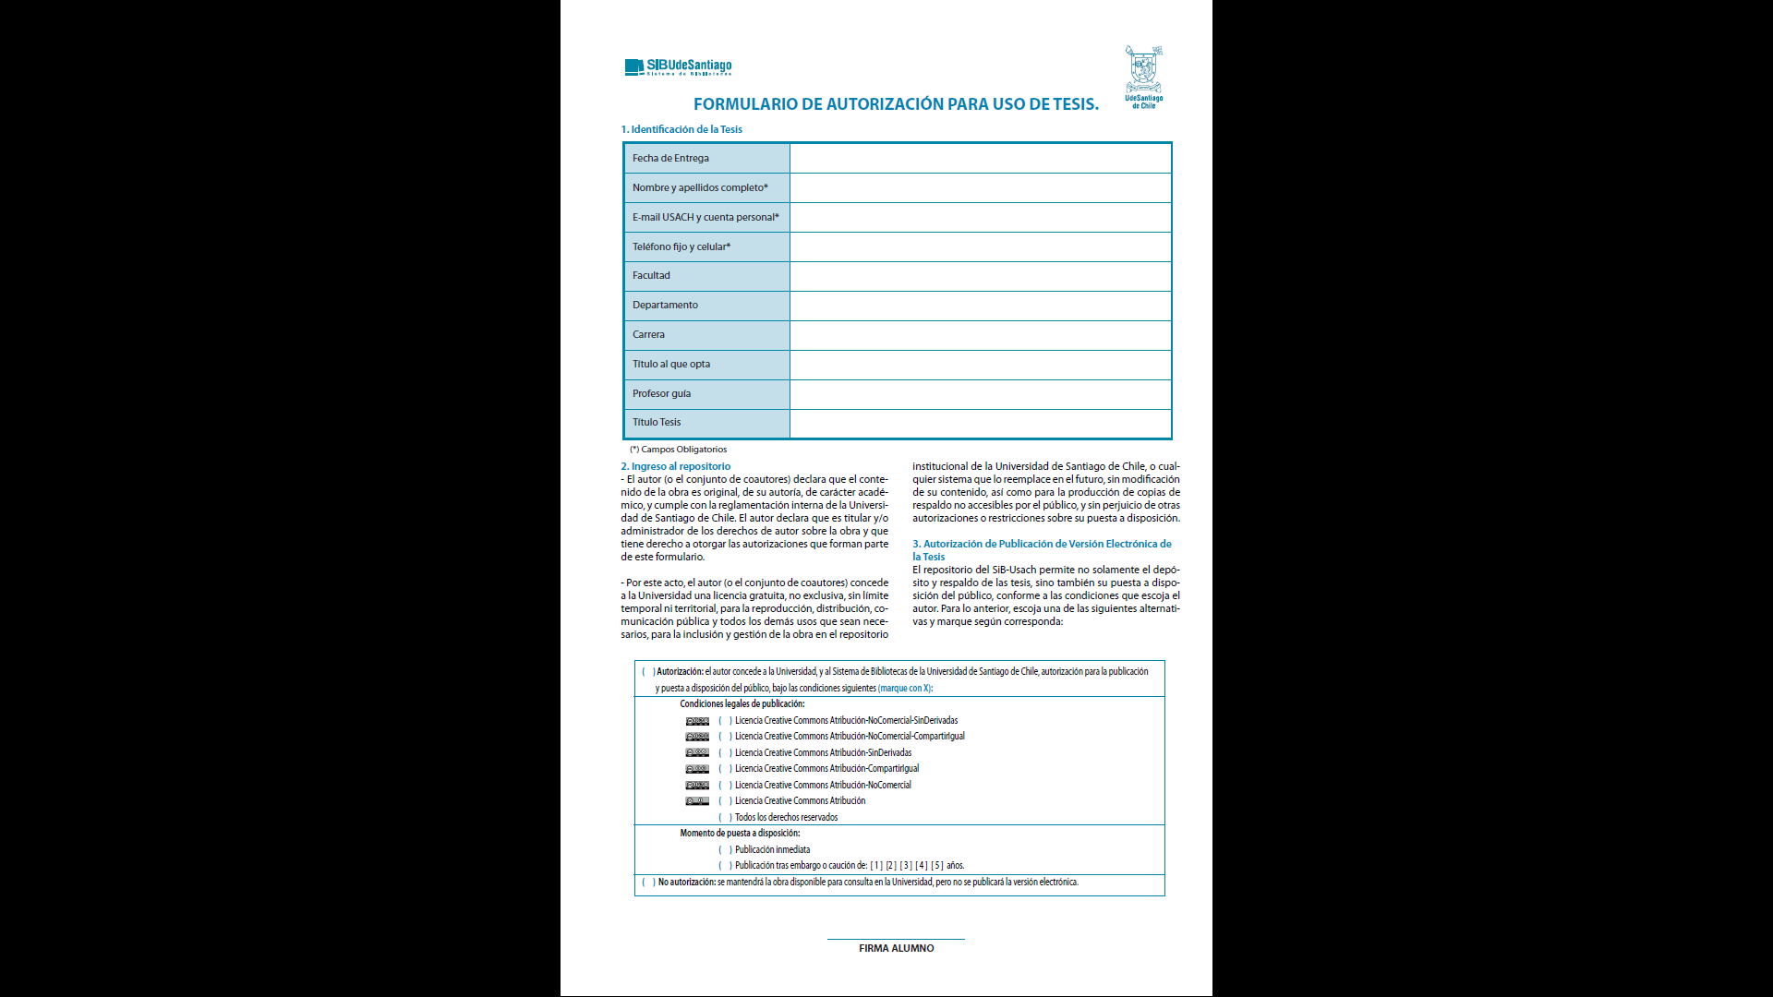

Fecha de entrega

Nombre completo

Correo @usach.cl

+56 …

Química y Biología

Biología

Bioquímica

Bioquímico

Nombre

Título del trabajo de tesis

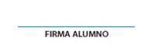

Nombre y firma del tutor

Nombre y firma del alumno